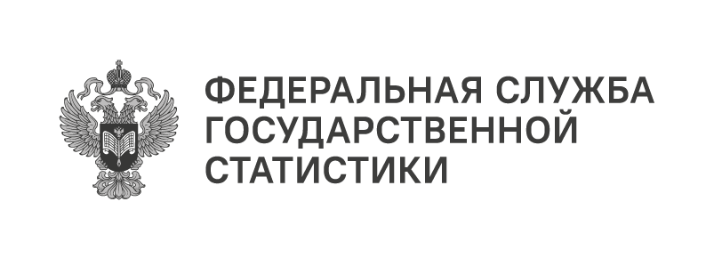
Пресс-служба Удмуртстата
Телефон: +7 (3412) 69-50-35
e-mail: 18.01.2@rosstat.gov.ru

Информационное сообщение для СМИ
8 июня 2026, Ижевск
УЛУЧШЕНИЕ ЖИЛИЩНЫХ УСЛОВИЙ ОТДЕЛЬНЫХ КАТЕГОРИЙ НАСЕЛЕНИЯ УДМУРТИИ ЗА 2025 ГОД

В течение 2025 года получили жильё 343 семьи, нуждавшихся в улучшении жилищных условий, в том числе 213 семей, проживающих в сельской местности. Общая заселённая площадь в результате улучшений составила 16,5 тыс. кв. м, в том числе в домах-новостройках — 4,0 тыс. кв. метров.
За истёкший год новосёлами стали 65 молодых семей, 39 многодетных семей,
24 семьи с инвалидами в своём составе. Также жилые помещения были предоставлены
55 сиротам и детям, оставшимся без попечения родителей, и иным категориям семей. Положительно решён вопрос с жильём для отдельных семей, проживающих в аварийном жилищном фонде. В этой категории улучшили жилищные условия 108 семей (для сравнения, в 2024 году таких семей было 33).
Из общего числа семей, улучшивших жилищные условия, 151 семья купила жилые помещения, в том числе 46 из них приобрели квартиры по ипотечному кредитованию
(в 2024 году — 55 семей).
За год признаны нуждающимися в жилых помещениях еще 742 семьи, из вновь поставленных на учёт семей 136 — малоимущие.

